รายงานการปฏิบัติราชการประจำเดือน มีนาคม 2568
13 มีนาคม 2568
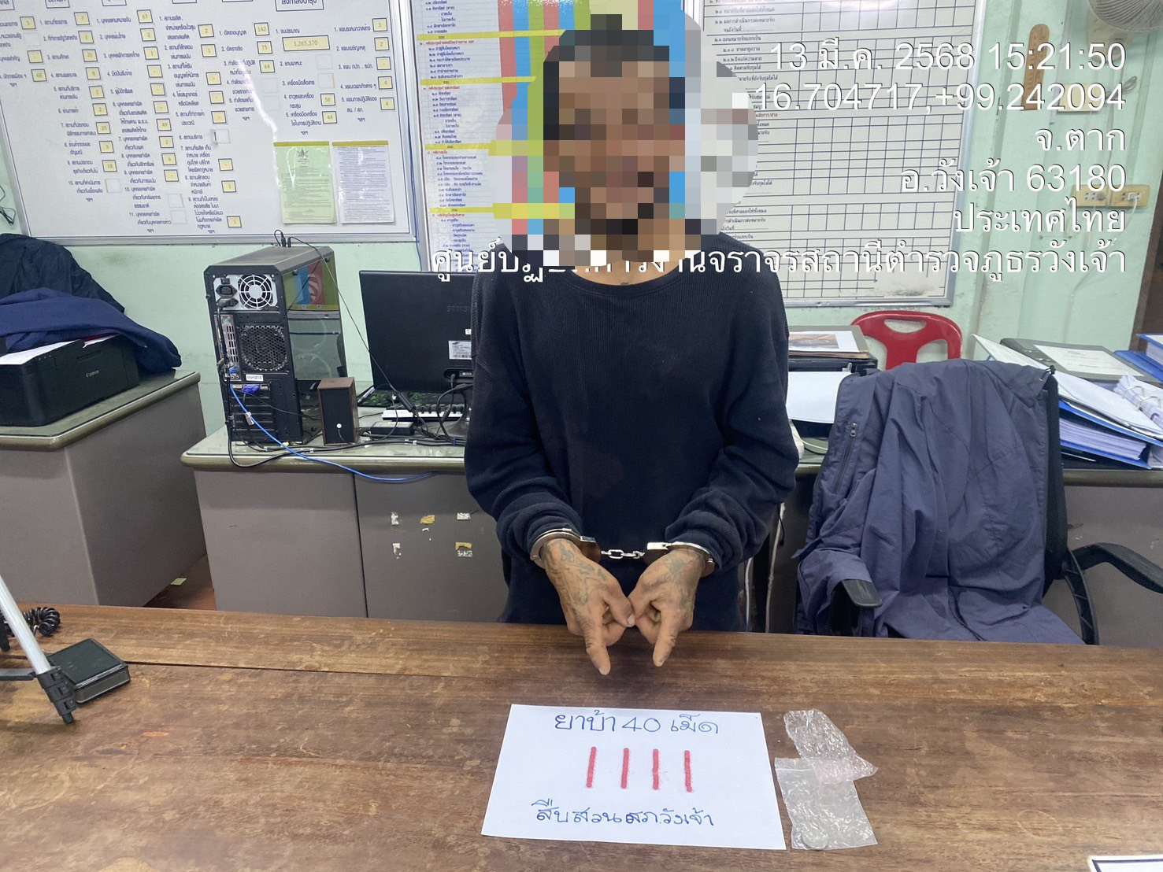
วันที่ 13 มีนาคม 2568เวลา 12.40 น.
เจ้าหน้าตำรวจ ชุดสืบสวน ได้ร่วมจับกุมตัว ตามหมายจับของศาลจังหวัดตากที่ 253/2567 ลงวันที่ 3 ต.ค. 67 ฐานความผิด “ตาม พ.ร.บ.ยาเสพติด จำเลยหลบหนีกรณีผิดเงื่อนไขคุมประพฤติ”
15 มีนาคม 2568
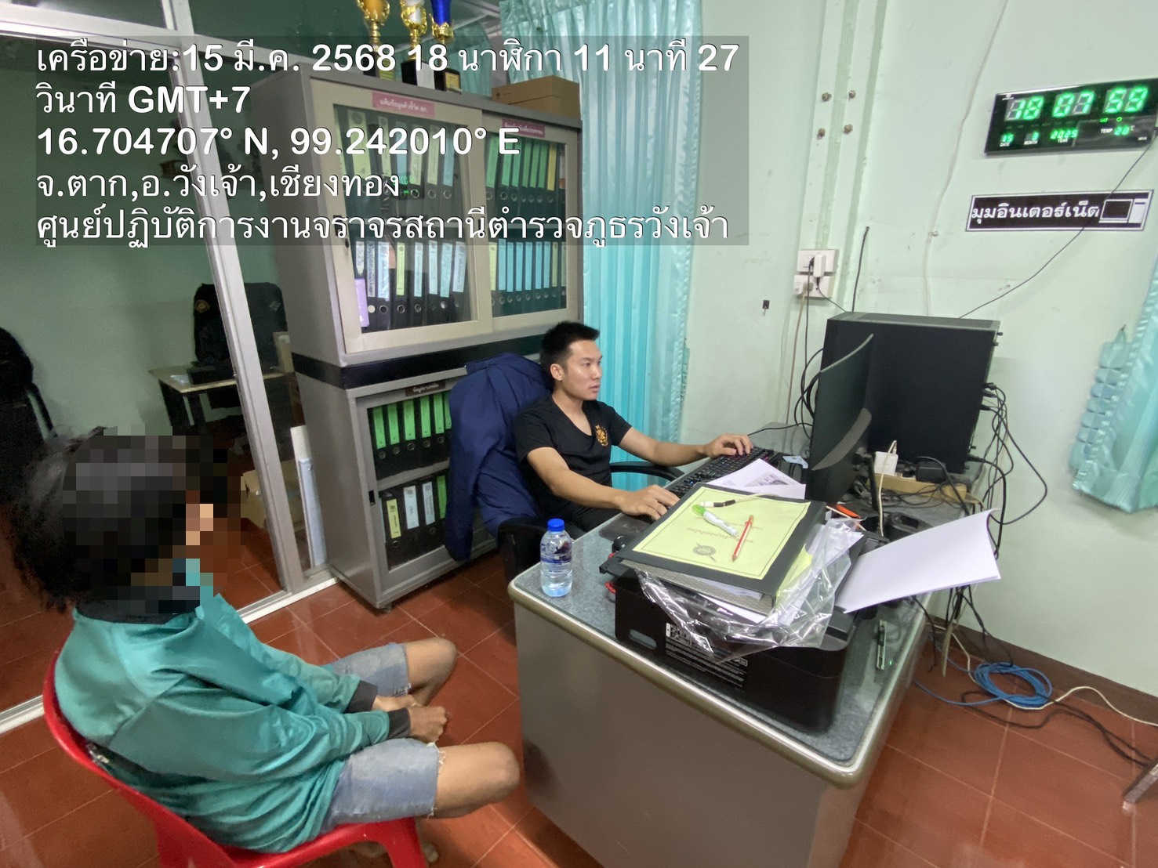
วันที่ 15 มีนาคม 2568เวลา 16.00 น.
เจ้าหน้าตำรวจ ชุดสืบสวน ได้ร่วมจับกุมตัว ฐานความผิด 1. ลักลอบเล่นการพนัน (สล๊อตแมชชีน) พนันเอาทรัพย์สินกันทางอิเล็กทรอนิกส์โดยไม่ได้รับอนุญาต 2. เสพยาเสพติดให้โทษประเภท 1 เมทแอมเฟตามีนโดยผิดกฎหมาย
17 มีนาคม 2568
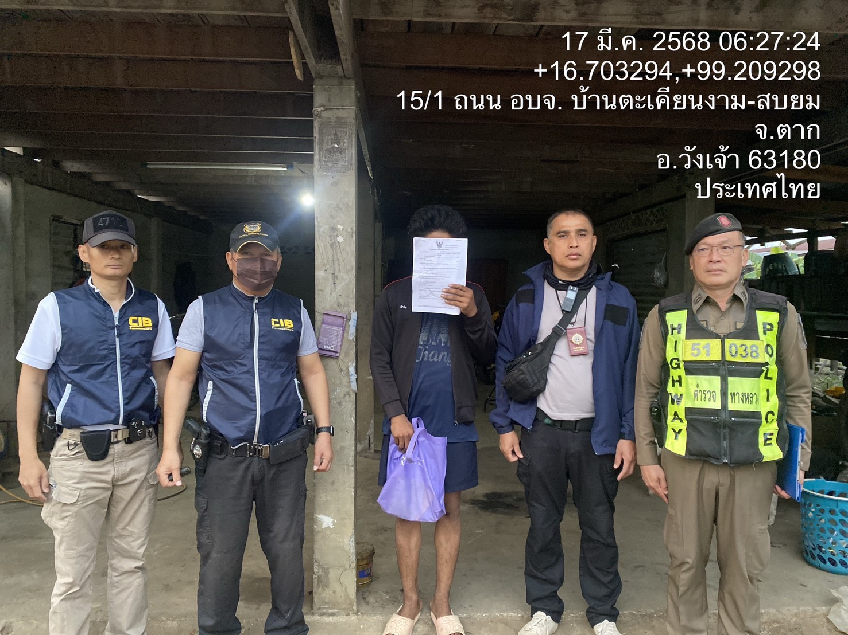
วันที่ 17 มีนาคม 2568 เวลา 06.30 น.
เจ้าหน้าตำรวจ ชุดสืบสวน สภ.วังเจ้า และ เจ้าหน้าที่ตำรวจ ส.ทล.1 กก.5 บก.ทล. ได้ร่วมจับกุมตัวตามหมายจับของศาลจังหวัดตากที่ 51/2568 ลงวันที่ 4 กุมภาพันธ์ พ.ศ. 2568 ฐานความผิด พ.ร.บ.ยาเสพติด (มารับโทษตามคำพิพากษา)”

